




BỘ CÔNG THƯƠNG
TRƯỜNG ĐẠI HỌC CÔNG NGHIỆP TP. HỒ CHÍ MINH
KHOA CÔNG NGHỆ THÔNG TIN
----🙣🕮🙡----



BÁO CÁO CUỐI KỲ

Đề tài: Xây dựng Blog Website - Diễn đàn trực tuyến

Giảng viên hướng dẫn : Ths. Trương Bá Phúc
Lớp : DHCNTT19A - 420301417401

Họ và tên | MSSV
Nguyễn Thị Ngọc Lan | 23001235
Lê Duy Phúc | 23708271
Nguyễn Vũ Nhật Hào | 23654771

TP.HCM, ngày 24 tháng 4 năm 2026

Mục lục
CHƯƠNG 1: GIỚI THIỆU ĐỀ TÀI, CÔNG NGHỆ SỬ DỤNG 2
1.1 ĐỀ TÀI 2
1.2 CÔNG NGHỆ SỬ DỤNG 2
CHƯƠNG 2: USE CASE DIAGRAM 3
2.1 USER REQUIREMENT 3
2.2 TỔNG QUAN USE CASE 6
2.3 PHÂN RẢ USE CASE 6
2.3.1 Chỉnh sửa thông tin cá nhân 6
2.3.2 Đăng bài 6
2.3.3 Tương tác 7
2.3.4 Tìm kiếm 7
2.3.5 Quản lý hệ thống 7
2.4 ĐẶC TẢ USE CASE 8
2.4.1 Thay đổi thông tin cá nhân 8
2.4.2. Đăng bài 9
2.3.3 Tương tác 10
2.4.4 Tìm kiếm 11
2.4.5 Quản lý hệ thống 12
CHƯƠNG 3: CLASS DIAGRAM 13
4.2 Đăng bài viết 15
4.3 Thả cảm xúc bài viết 15
4.4 Lưu bài viết 16
4.5 Tìm kiếm bài viết 16
CHƯƠNG 5: ERD DIAGRAM 17
CHƯƠNG 6: PHYSICAL DATABASE DIAGRAM 18
CHƯƠNG 7: KẾT QUẢ 19
7.1 USER 19
7.2 ADMIN 24
CHƯƠNG 8: KẾT LUẬN VÀ HƯỚNG PHÁT TRIỂN 26
CHƯƠNG 9: TÀI LIỆU THAM KHẢO 27

CHƯƠNG 1: GIỚI THIỆU ĐỀ TÀI, CÔNG NGHỆ SỬ DỤNG

1.1 ĐỀ TÀI
Viết chương trình xây dựng website blog sử dụng công nghệ Spring Boot cho phép người dùng đăng ký, đăng nhập, tạo và quản lý bài viết, trong đó các thông tin bài viết và người dùng sẽ được gửi tới server để xử lý và cập nhật vào cơ sở dữ liệu (database).

1.2 CÔNG NGHỆ SỬ DỤNG

Đề tài sử dụng nhiều công nghệ và công cụ hiện đại nhằm hỗ trợ quá trình phát triển, triển khai và quản lý hệ thống một cách hiệu quả. Trước hết, môi trường phát triển chính được sử dụng là IntelliJ IDEA – một IDE mạnh mẽ dành cho lập trình Java, hỗ trợ tốt cho việc xây dựng và quản lý dự án Spring Boot. Bên cạnh đó, SQL Workbench được sử dụng để thao tác và quản lý cơ sở dữ liệu MySQL, giúp thực hiện các truy vấn, kiểm tra và tối ưu dữ liệu một cách thuận tiện. Ngoài ra, Docker được áp dụng để đóng gói và triển khai ứng dụng trong các container, đảm bảo tính nhất quán giữa các môi trường phát triển và triển khai thực tế.
Về mặt phát triển hệ thống, đề tài sử dụng Spring Boot làm nền tảng chính để xây dựng ứng dụng web theo mô hình MVC, giúp đơn giản hóa cấu hình và tăng tốc độ phát triển. Spring Data JPA (Hibernate) được sử dụng để tương tác với cơ sở dữ liệu thông qua cơ chế ORM, hỗ trợ việc lưu trữ và truy xuất dữ liệu một cách hiệu quả. Để đảm bảo tính bảo mật cho hệ thống, Spring Security được tích hợp cùng với JWT và OAuth2 nhằm xác thực và phân quyền người dùng.
Ở phía giao diện, Thymeleaf được sử dụng làm template engine để xây dựng các trang web động, cho phép hiển thị dữ liệu trực tiếp từ phía server. Ngoài ra, dự án còn sử dụng các thư viện hỗ trợ như Lombok để giảm thiểu mã lặp lại, MapStruct để ánh xạ dữ liệu giữa các lớp, và Spring Boot DevTools để hỗ trợ quá trình phát triển nhanh chóng hơn.
Sự kết hợp của các công nghệ và công cụ trên đã góp phần tạo nên một hệ thống website blog hoàn chỉnh, hiện đại, dễ triển khai và có khả năng mở rộng trong tương lai.

CHƯƠNG 2: USE CASE DIAGRAM

2.1 USER REQUIREMENT
Functional requirement

Stakeholders | Mô tả yêu cầu | Ý kiến | Độ ưu tiên
1.User | Sử dụng dịch vụ blog-website
1.1 Thông tin cá nhân | Quản lý thông tin hồ sơ
1.1.1 Chỉnh sửa tên | - Tên không được có số và ký tự đặc biệt  - tên phải viết hoa chữ cái đầu của mỗi từ | Đồng ý | 2
1.1.2 Chỉnh sửa ảnh | - Định dạng ảnh bắt buộc là .png hoặc .jpg  - Dung lượng ảnh không được quá 5MB | Đồng ý | 2
1.2 Đăng bài | Tạo nội dung mới
1.2.1 Tiêu đề bài viết | - Tiêu đề tối đa là 50 ký tự  - Tiêu đề không được chứa các từ ngữ nhạy cảm bị cấm | Đồng ý | 2
1.2.2 Nội dung văn bản | - Nội dung phải có tối thiểu 10 ký tự  - Nội dung không có từ ngữ nhạy cảm | Đồng ý | 2
1.2.3 Danh mục | - Một bài viết bắt buộc phải thuộc ít nhất một danh mục | Đồng ý | 1
1.3 Tương tác | Phản hồi bài viết
1.3.1 Bình luận | - Được bình luận nhiều lần  - Người dùng chỉ được xóa bình luận của chính mình | Đồng ý | 4
1.3.2 Thả tim | - Một tài khoản chỉ được thả tim 1 lần cho 1 bài viết  - Có thể nhấn lại lần 2 để hủy thả tim | Đồng ý | 4
1.4 Tìm kiếm | Tra cứu dữ liệu
1.4.1 tìm kiếm theo danh mục | - Danh mục đã chọn phải được làm nổi bật trên giao diện  - Kết quả trả về bắt buộc phải thuộc danh mục đã chọn  - Có thể chọn một hoặc nhiều danh mục cùng lúc để lọc dữ liệu | Đồng ý | 3
2. Admin | Điều hành và kiểm soát toàn bộ hệ thống
2.1 Quản lý người dùng | Kiểm soát tài khoản thành viên
2.1.1 Khóa tài khoản | - Tài khoản vi phạm chính sách sẽ bị khóa ngay lập tức  - Hệ thống phải gửi email thông báo lý do khóa cho người dùng  - Quản trị viên có thể thiết lập thời hạn khóa | Đồng ý | 1
2.1.2 Phân quyền | - Chỉ quản trị viên cấp cao mới có quyền thay đổi vai trò người dùng  - Danh sách quyền hạn phải được phân chia rõ ràng | Đồng ý | 1
2.2 Quản lý bài đăng | Kiểm duyệt nội dung hệ thống
2.2.1 Phê duyệt bài viết | - Bài viết mới đăng phải nằm trong danh sách chờ phê duyệt  - Quản trị viên có quyền chỉnh sửa hoặc xóa bài viết có nội dung không phù hợp | Đồng ý | 1
2.2.2 Gỡ bỏ bài đăng | - Bài viết bị gỡ bỏ phải được lưu vào "thùng rác" trong 30 ngày trước khi xóa vĩnh viễn  - Yêu cầu ghi lại nhật ký người thực hiện thao tác xóa | Đồng ý | 1
2.3 Quản lý danh mục & thẻ | Cấu trúc phân loại nội dung
2.3.1 Thêm danh mục | - Tên danh mục không được trùng nhau  - Tên danh mục không được chứa ký tự đặc biệt trừ dấu gạch ngang (-)  - Danh mục mới sẽ hiển thị ngay lập tức trên thanh điều hướng người dùng | Đồng ý | 2
1.3.2 Quản lý thẻ | - Hệ thống tự động gom nhóm các thẻ trùng lặp hoặc tương tự nhau  - Quản trị viên có thể gộp các thẻ có nội dung giống nhau thành một thẻ chính | Đồng ý | 2
2.4 Quản lý bảng điều khiển | Theo dõi thông số hệ thống
2.4.1 Thống kê dữ liệu | - Biểu đồ thống kê lượng truy cập phải được cập nhật theo thời gian thực  - Số liệu người dùng mới và bài đăng mới phải được tổng hợp theo ngày/tuần/tháng | Đồng ý | 2

2.2 TỔNG QUAN USE CASE
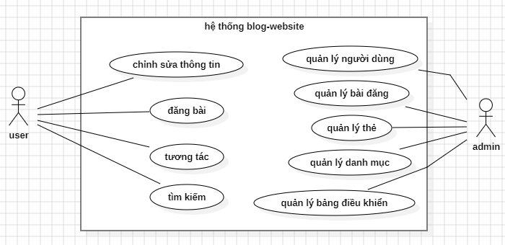

2.3 PHÂN RẢ USE CASE

2.3.1 Chỉnh sửa thông tin cá nhân
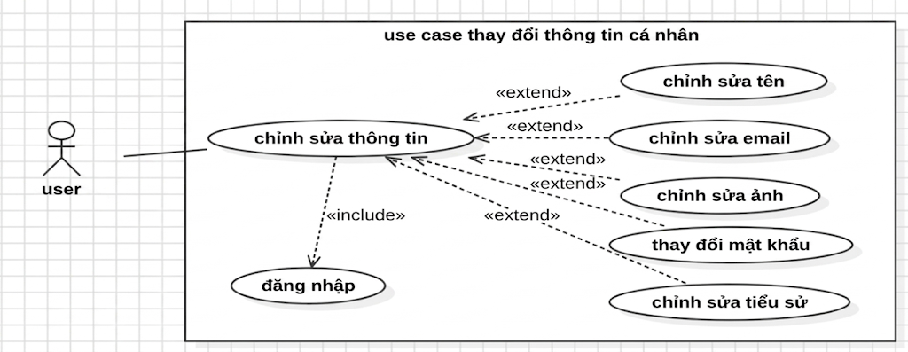

2.3.2 Đăng bài
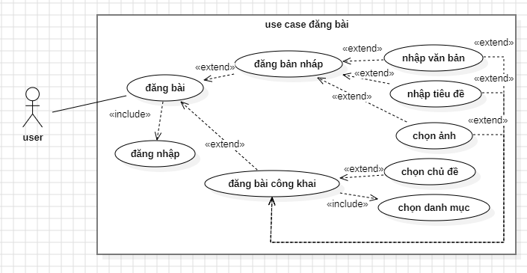

2.3.3 Tương tác
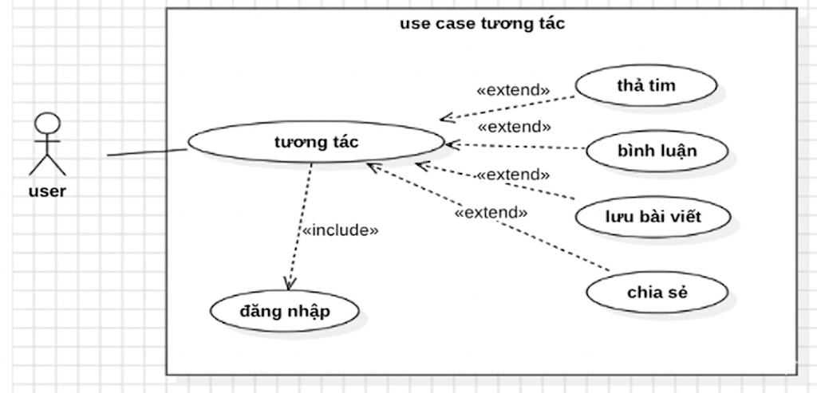

2.3.4 Tìm kiếm
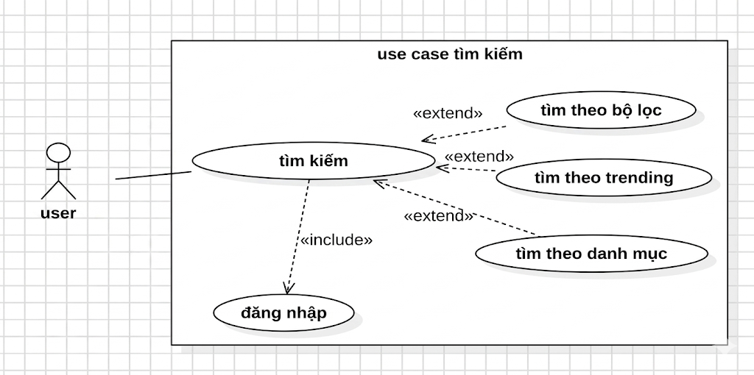

2.3.5 Quản lý hệ thống
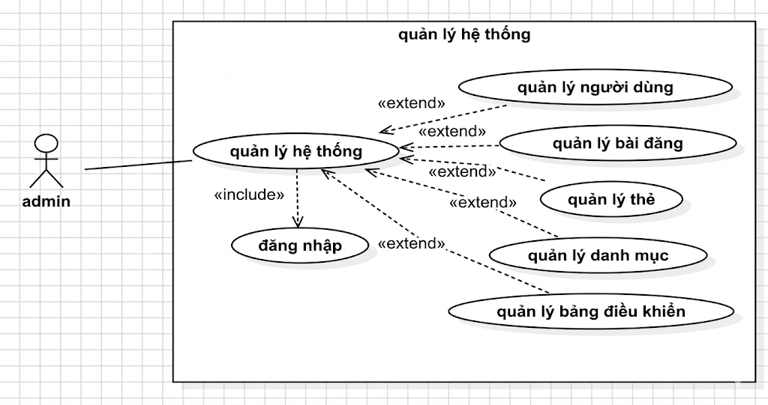

2.4 ĐẶC TẢ USE CASE

2.4.1 Thay đổi thông tin cá nhân
Tên use case | Thay đổi thông tin cá nhân
Mô tả | Cho phép người dùng đã đăng nhập có thể cập nhật hoặc sửa đổi các thông tin cá nhân của mình như tên, email, ảnh đại diện, mật khẩu và tiểu sử
Tiền điều kiện | Người dùng phải đăng nhập vào hệ thống  Người dùng đang ở giao diện quản lý tài khoản hoặc hồ sơ cá nhân
Hậu điều kiện | Thành công: Các thông tin thay đổi được lưu vào cơ sở dữ liệu và hiển thị mới nhất cho người dùng  Thất bại: Hệ thống giữ nguyên thông tin cũ và thông báo nguyên nhân lỗi
Luồng sự kiện chính | 1.Người dùng nhấn chọn nút "Chỉnh sửa thông tin" trên giao diện cá nhân  2.Hệ thống hiển thị biểu mẫu chứa các thông tin hiện tại (Tên, Email, Ảnh đại diện, Mật khẩu, Tiểu sử) dưới dạng có thể chỉnh sửa  3.Người dùng thực hiện thay đổi các thông tin mong muốn và nhấn nút "Lưu thay đổi"  4.Hệ thống tiếp nhận thông tin, thực hiện kiểm tra tính hợp lệ về định dạng và đối chiếu với quy định dữ liệu  5.Hệ thống cập nhật thông tin mới vào cơ sở dữ liệu, hiển thị thông báo "Cập nhật thành công" và làm mới giao diện với thông tin mới
Luồng sự kiện phụ | Tình huống 1: Chỉnh sửa các trường thông tin cụ thể  Tác nhân: Người dùng chỉ chọn chỉnh sửa một phần dữ liệu (ví dụ: chỉ đổi "Tên" hoặc chỉ đổi "Ảnh đại diện")  Hệ thống: Chỉ ghi nhận và kiểm tra tính hợp lệ của trường dữ liệu có sự thay đổi  Tình huống 2: Thay đổi mật khẩu  Tác nhân: Người dùng chọn thay đổi mật khẩu  Hệ thống: Hiển thị thêm các trường: Mật khẩu cũ, Mật khẩu mới và Xác nhận mật khẩu mới. Hệ thống sẽ báo lỗi nếu mật khẩu cũ không chính xác

2.4.2. Đăng bài

Tên use case | Đăng bài
Mô tả | Cho phép người dùng tạo và đăng tải nội dung mới lên hệ thống dưới dạng bài viết công khai hoặc bản nháp
Tiền điều kiện | Người dùng phải đăng nhập vào hệ thống  Người dùng đang ở giao diện tạo bài viết mới
Hậu điều kiện | Thành công: Bài viết được lưu trữ và hiển thị công khai hoặc lưu vào danh sách bản nháp của người dùng  Thất bại: Hệ thống thông báo lỗi và nội dung chưa được lưu
Luồng sự kiện chính | 1.Người dùng nhấn chọn nút "Đăng bài" trên giao diện  2.Hệ thống hiển thị giao diện soạn thảo bài viết với các trường thông tin cơ bản  3.Người dùng thực hiện nhập tiêu đề, nội dung văn bản và chọn các thông tin bổ sung (ảnh, chủ đề, danh mục)  4.Hệ thống tiếp nhận dữ liệu, kiểm tra tính hợp lệ của các nội dung đã nhập  5.Hệ thống thực hiện lưu trữ bài viết, đưa ra thông báo thành công và điều hướng người dùng về trang danh sách bài viết
Luồng sự kiện phụ | Tình huống 1: Đăng bài công khai  Tại Bước 3, nếu người dùng chọn chế độ đăng công khai  Tác nhân: Người dùng nhấn "Đăng công khai"  Hệ thống: Bắt buộc người dùng phải "Chọn danh mục" Sau đó hệ thống sẽ xuất bản bài viết để mọi người có thể xem  Tình huống 2: Đăng bản nháp  Tại Bước 3, nếu người dùng chưa muốn xuất bản ngay  Tác nhân: Người dùng nhấn "Lưu bản nháp"  Hệ thống: Lưu bài viết vào kho lưu trữ cá nhân. Ở tình huống này, việc chọn ảnh, nhập tiêu đề hay văn bản là tùy chọn

2.3.3 Tương tác

Tên use case | Tương tác
Mô tả | Cho phép người dùng thực hiện các hành động bày tỏ cảm xúc, để lại ý kiến hoặc chia sẻ bài viết của người khác trên hệ thống
Tiền điều kiện | Người dùng phải đăng nhập vào hệ thống  Người dùng đang xem một bài viết cụ thể
Hậu điều kiện | Thành công: Hành động tương tác được hệ thống ghi nhận, cập nhật số liệu (lượt tim, lượt chia sẻ) và hiển thị cho người khác thấy  Thất bại: Hệ thống không lưu được tương tác và thông báo cho người dùng
Luồng sự kiện chính | 1.Người dùng nhấn chọn một trong các nút tương tác (Thả tim, 2.Bình luận, Lưu bài viết, Chia sẻ) bên dưới bài viết  2.Hệ thống kiểm tra trạng thái đăng nhập của người dùng  3.Người dùng thực hiện hành động cụ thể  4.Hệ thống tiếp nhận dữ liệu tương tác, thực hiện lưu trữ vào cơ sở dữ liệu và cập nhật trạng thái hiển thị của bài viết  5.Hệ thống phản hồi trạng thái tương tác thành công bằng cách thay đổi màu sắc nút hoặc hiển thị thông báo "Đã lưu/Đã chia sẻ"
Luồng sự kiện phụ | Tình huống 1: Thả tim  Tác nhân: Người dùng nhấn vào biểu tượng "Tim"  Hệ thống: Tăng số lượng tim của bài viết lên 1 và đổi màu biểu tượng sang đỏ. Nếu nhấn lại lần nữa, hệ thống sẽ hủy lượt tim và giảm số lượng  Tình huống 2: Bình luận  Tác nhân: Người dùng nhập nội dung vào ô bình luận và nhấn gửi  Hệ thống: Kiểm tra nội dung (không được để trống), lưu vào danh sách bình luận của bài viết và hiển thị ngay lập tức

2.4.4 Tìm kiếm

Tên use case | Tìm kiếm
Mô tả | Cho phép người dùng tra cứu thông tin, bài viết hoặc nội dung trên hệ thống thông qua từ khóa hoặc các tiêu chí lọc có sẵn
Tiền điều kiện | Người dùng phải đăng nhập vào hệ thống  Hệ thống có sẵn dữ liệu bài viết/nội dung để thực hiện tìm kiếm
Hậu điều kiện | Thành công: Hệ thống hiển thị danh sách các kết quả phù hợp với tiêu chí tìm kiếm  Thất bại: Hệ thống báo không tìm thấy kết quả hoặc hiển thị lỗi kết nối
Luồng sự kiện chính | 1.Người dùng nhấn vào thanh tìm kiếm hoặc biểu tượng kính lúp trên giao diện  2.Hệ thống hiển thị ô nhập từ khóa và các gợi ý tìm kiếm  3.Người dùng nhập từ khóa tìm kiếm và nhấn phím Enter hoặc nút "Tìm"  4.Hệ thống tiếp nhận từ khóa, thực hiện truy quét dữ liệu trong cơ sở dữ liệu để tìm nội dung tương ứng  5.Hệ thống trả về danh sách các kết quả tìm kiếm phù hợp nhất và hiển thị lên màn hình
Luồng sự kiện phụ | Tình huống 1: Tìm theo bộ lọc  Tại Bước 3, người dùng muốn thu hẹp phạm vi tìm kiếm  Tác nhân: Người dùng chọn các tiêu chí cụ thể (Thời gian, Tác giả, Độ phổ biến)  Hệ thống: Áp dụng bộ lọc vào từ khóa hiện tại và làm mới danh sách kết quả theo đúng các tiêu chí đã chọn  Tình huống 2: Tìm theo Trending  Nếu người dùng chưa biết tìm gì hoặc muốn xem xu hướng  Tác nhân: Người dùng nhấn chọn danh sách "Trending" hoặc "Xu hướng"  Hệ thống: Hiển thị các bài viết/nội dung đang có lượt tương tác cao nhất trong thời gian gần đây mà không cần nhập từ khóa

2.4.5 Quản lý hệ thống

Tên use case | Quản lý hệ thống
Mô tả | Cho phép Quản trị thực hiện các hoạt động điều hành và kiểm soát toàn bộ hệ thống bao gồm người dùng, bài đăng, danh mục và các thiết lập khác
Tiền điều kiện | Tác nhân phải có quyền quản trị tối cao  Quản trị viên phải đăng nhập thành công vào hệ thống
Hậu điều kiện | Thành công: Các thay đổi về dữ liệu quản lý được cập nhật vào cơ sở dữ liệu và áp dụng toàn hệ thống  Thất bại: Hệ thống giữ nguyên trạng thái cũ và ghi nhật ký lỗi
Luồng sự kiện chính | 1.quản trị viên đăng nhập bằng tài khoản admin  2.hệ thống đăng nhập với vai trò cao nhất  3.Quản trị viên truy cập vào trang Quản lý hệ thống  4.Hệ thống hiển thị bảng điều khiển tổng quát bao gồm các số liệu thống kê và danh sách các danh mục quản lý (Người dùng, Bài đăng, Thẻ, Danh mục)  5.Quản trị viên chọn một phân mục cụ thể cần xử lý  6.Hệ thống hiển thị danh sách chi tiết và các bộ lọc tương ứng của phân mục đó  7.Quản trị viên thực hiện thao tác kiểm soát và nhấn xác nhận  8.Hệ thống thực thi thay đổi trên toàn hệ thống và gửi thông báo kết quả cho Quản trị viên.
Luồng sự kiện phụ | Tình huống 1: Quản lý người dùng  Tác nhân: Quản trị viên chọn "Quản lý người dùng".  Hệ thống: Cho phép khóa/mở khóa tài khoản, phân quyền hoặc xóa tài khoản vi phạm chính sách.  Tình huống 2: Quản lý bài đăng  Tác nhân: Quản trị viên chọn "Quản lý bài đăng"  Hệ thống: Hiển thị danh sách tất cả bài viết. Admin có thể phê duyệt bài viết mới, gỡ bỏ bài viết vi phạm hoặc thay đổi trạng thái hiển thị

CHƯƠNG 3: CLASS DIAGRAM

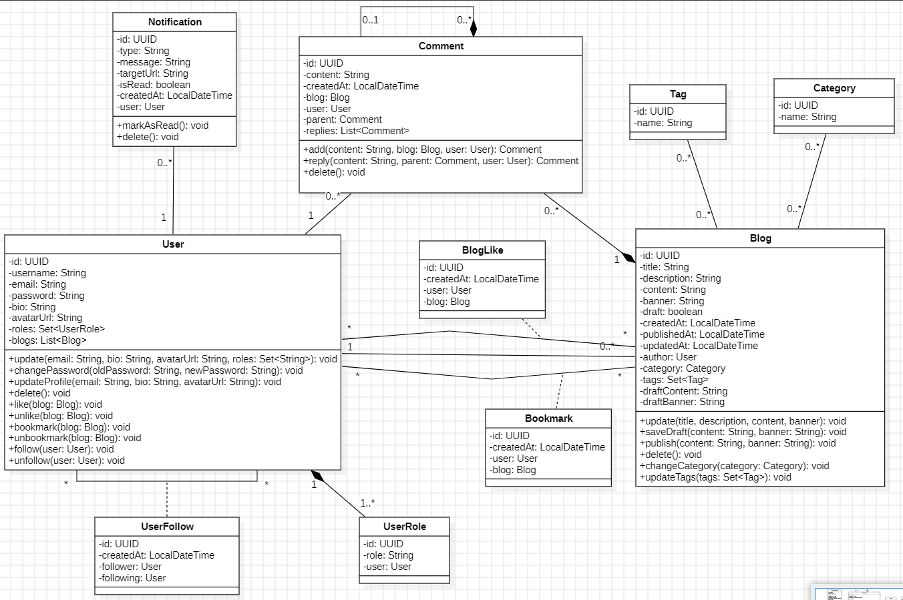

CHƯƠNG 4: SEQUENCE
4.1 Thay đổi thông tin cá nhân

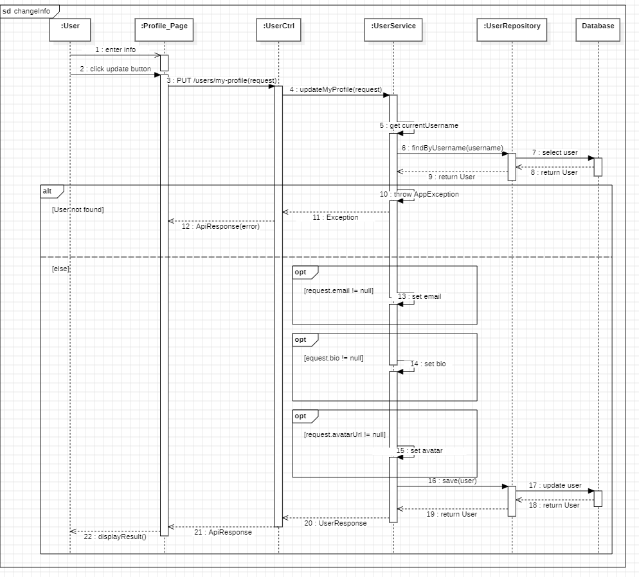

4.2 Đăng bài viết
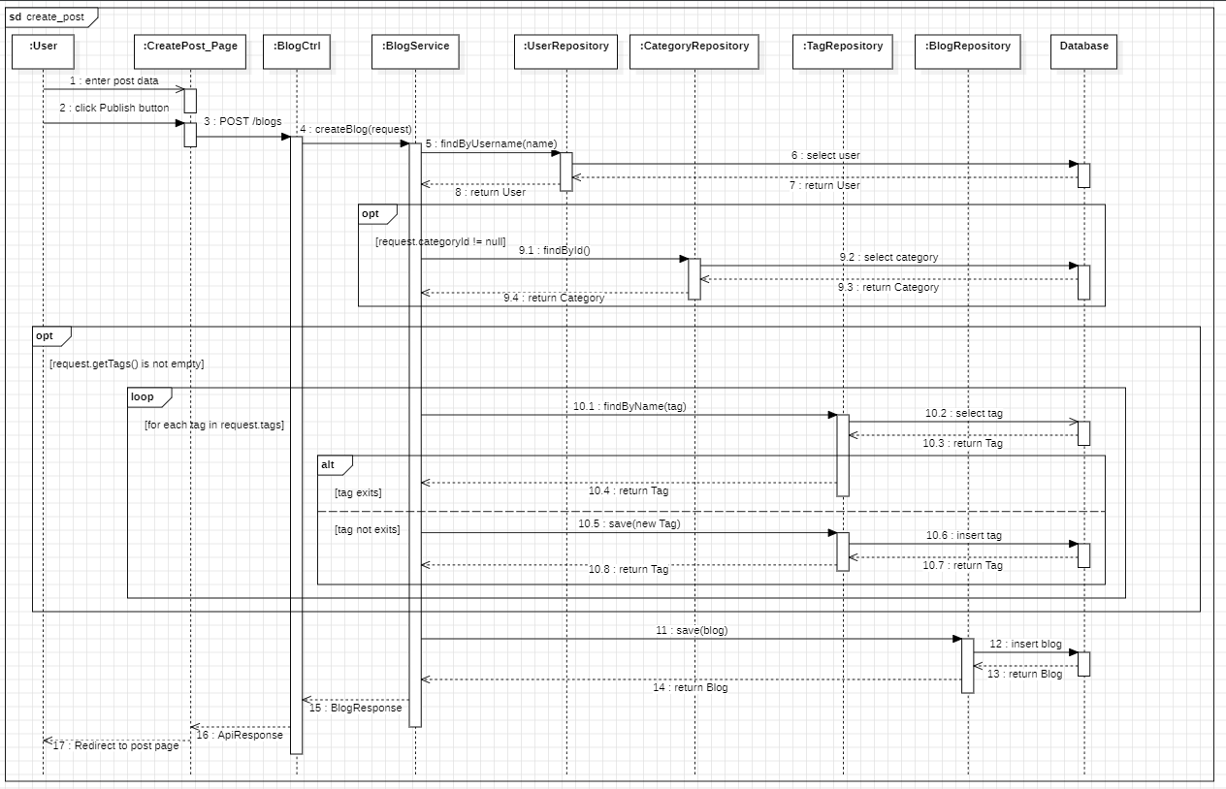

4.3 Thả cảm xúc bài viết
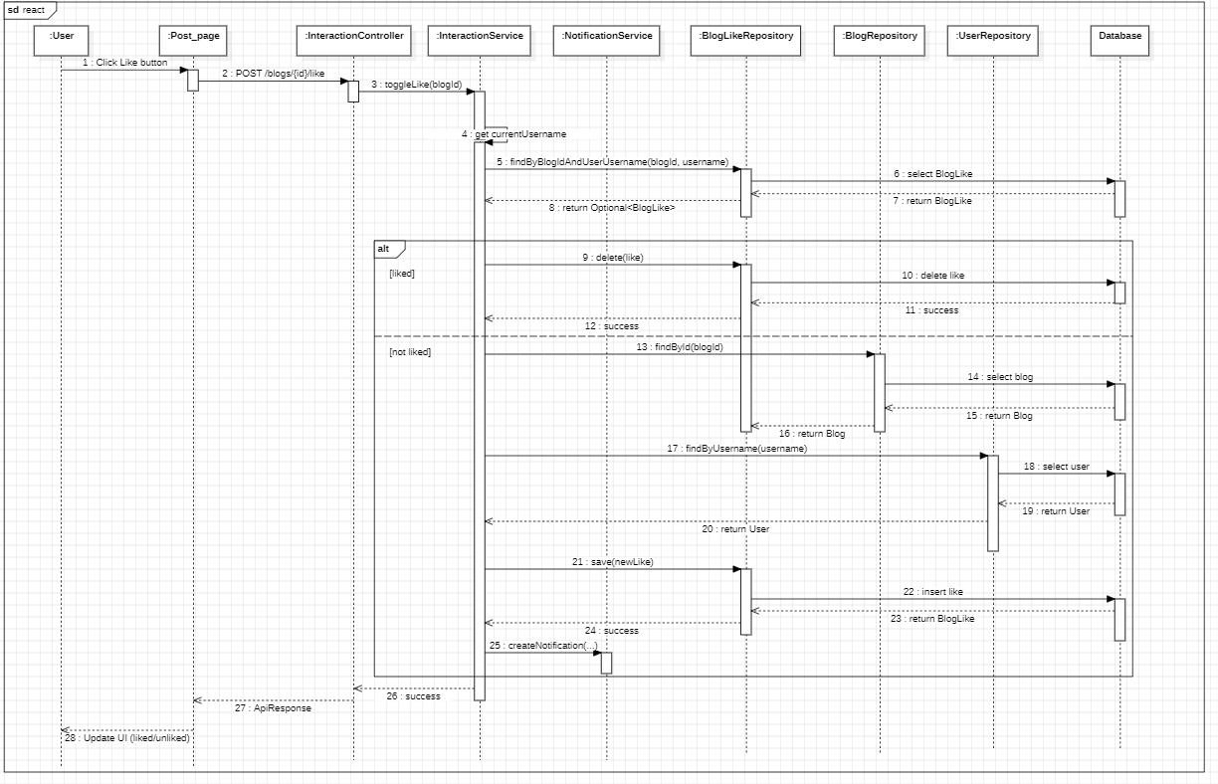

4.4 Lưu bài viết
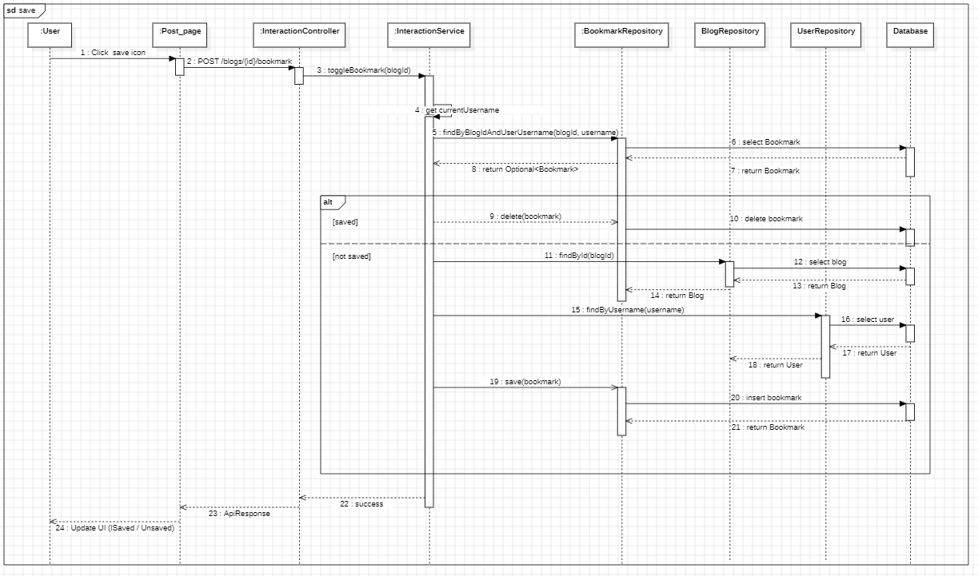

4.5 Tìm kiếm bài viết
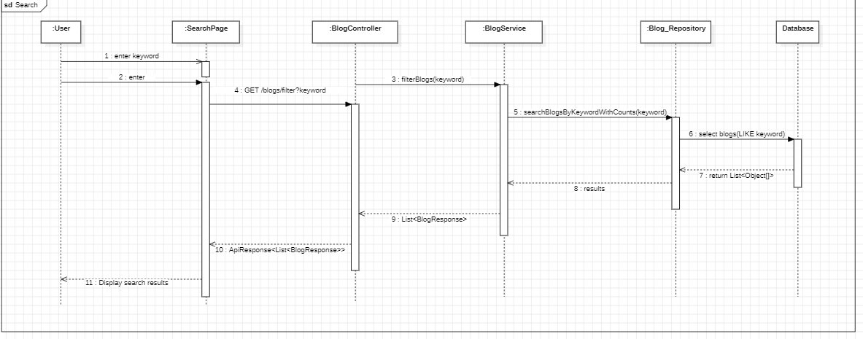

CHƯƠNG 5: ERD DIAGRAM
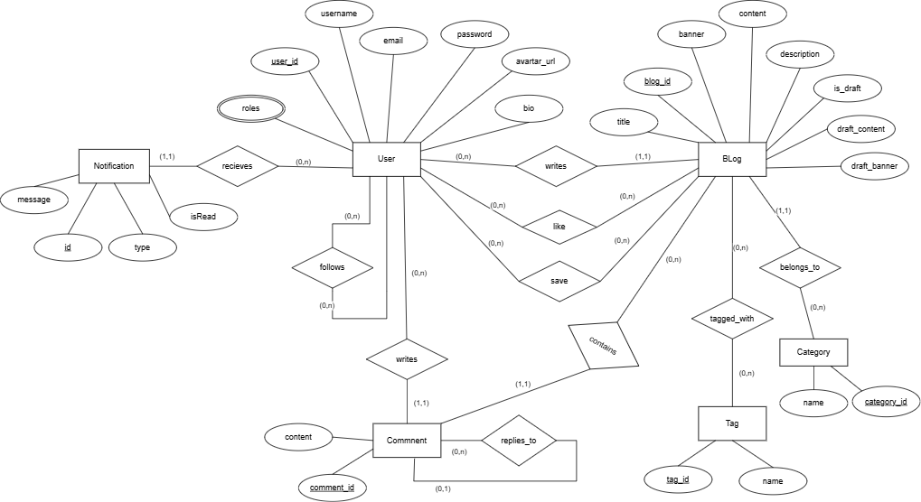

CHƯƠNG 6: PHYSICAL DATABASE DIAGRAM

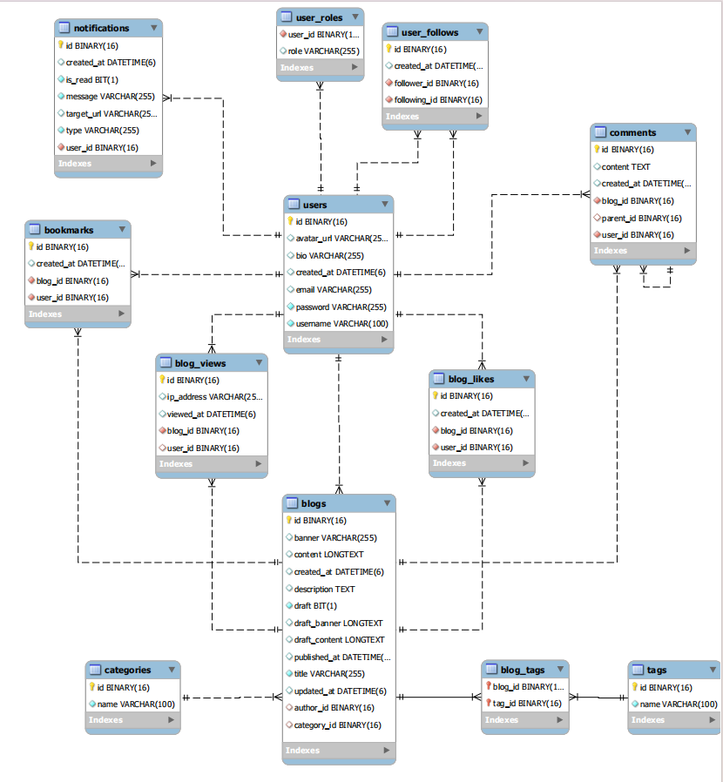

CHƯƠNG 7: KẾT QUẢ

7.1 USER
Cần tạo 1 tài khoản user để đăng nhập
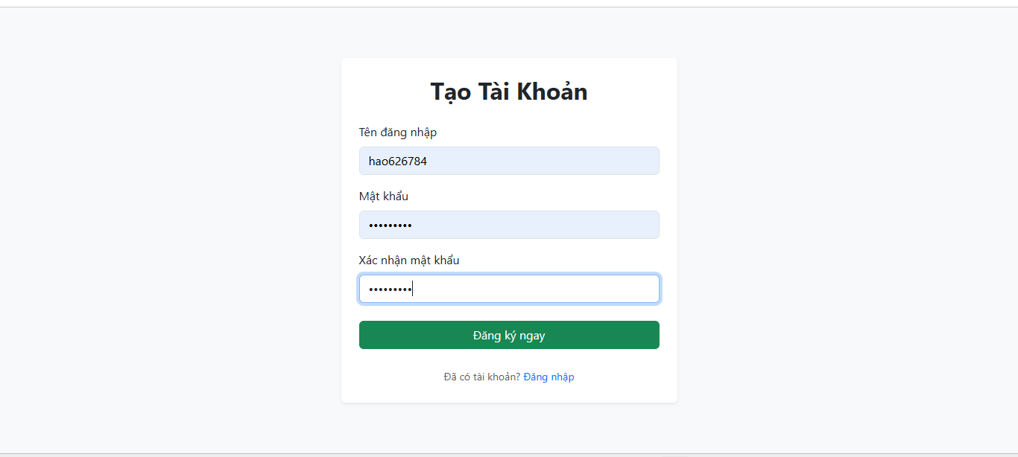
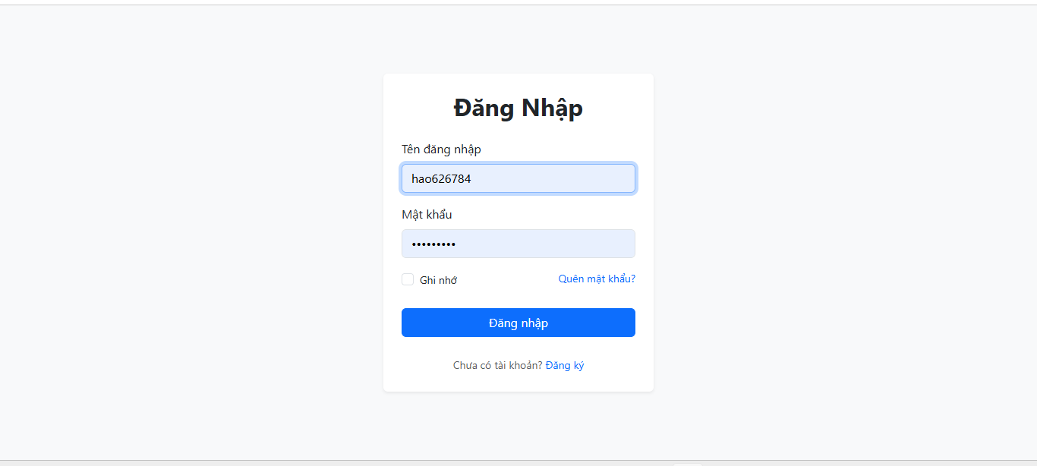
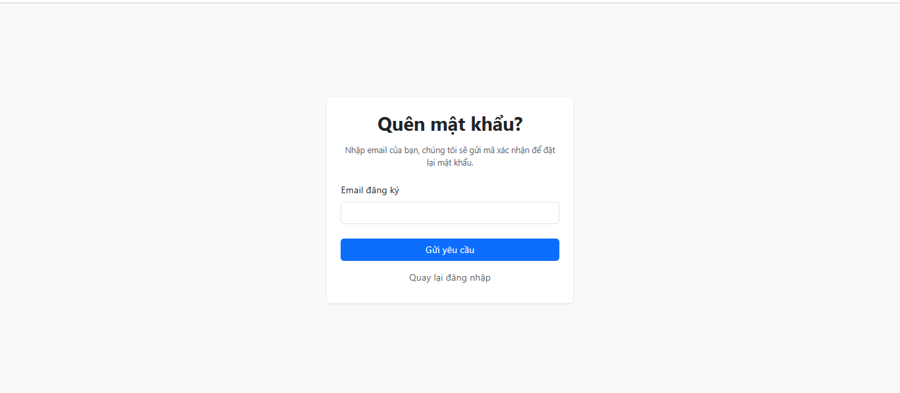
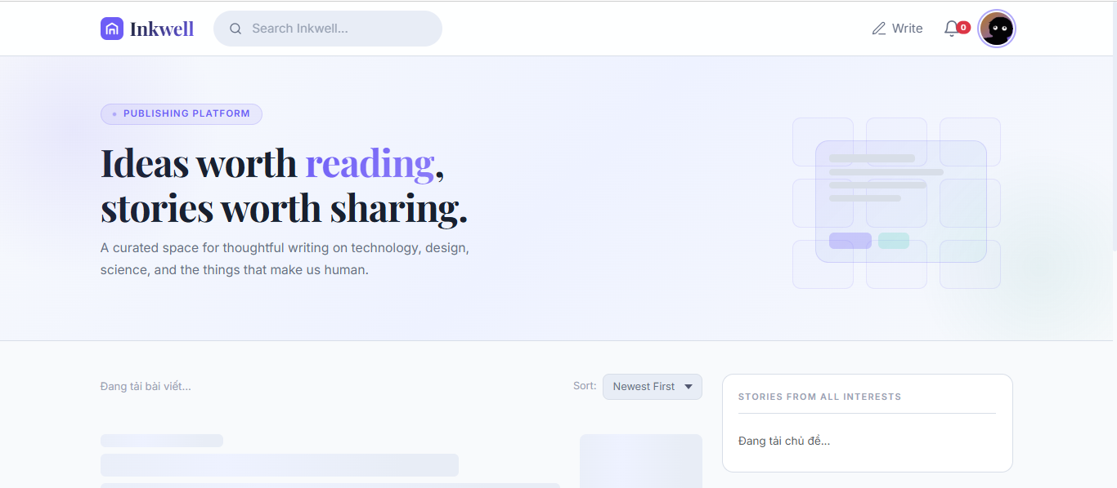
Tiếp theo chọn mục đăng tin ngay trên phía bên phải của thanh navigation để đăng tin, sau khi nhấn vào có thể thấy đầu tiên là đăng bài đăng bản nháp và đăng công khai, sau khi đăng bài công khai thì nó sẽ hiện bên ngoài trang chủ.
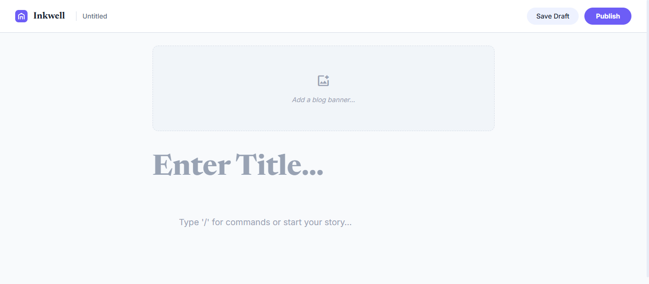
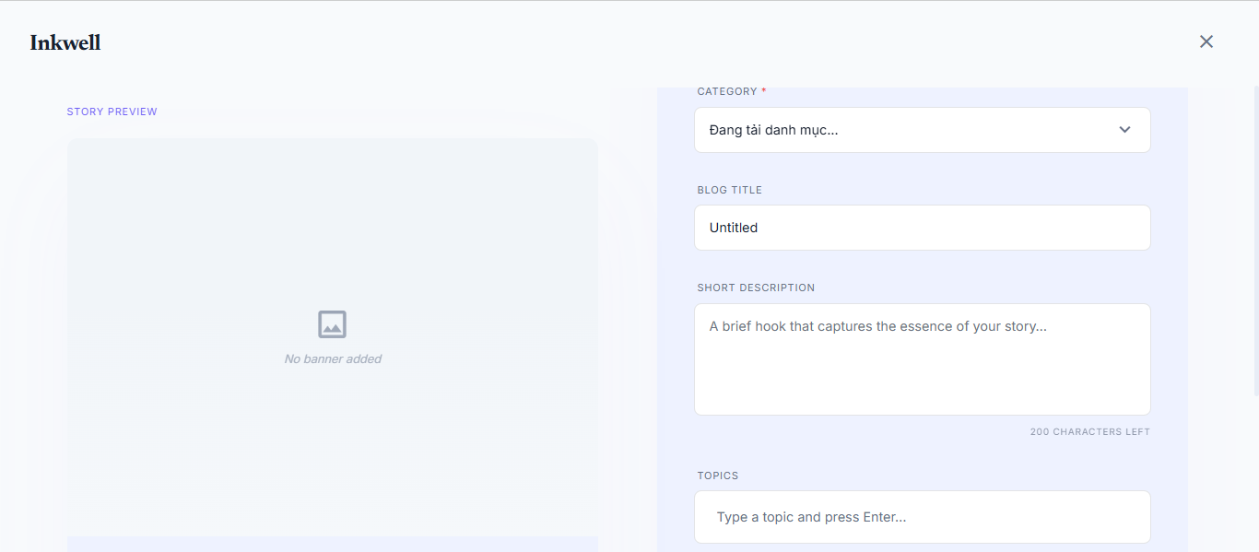

Ngoài ra còn có thông báo đến người dùng
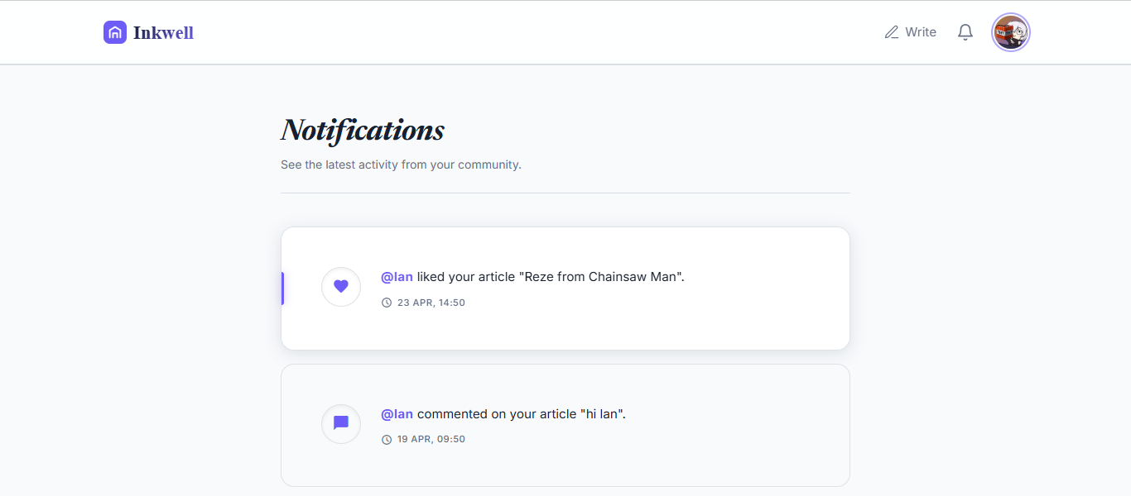
Đây chính là profile của mọi người khi đăng ký, ở mục này ta có thể thấy thông tin bài đăng của mình và có followers (người theo dõi), follwing (đang theo dõi), reads (số lượt được xem bài viết của bản thân).
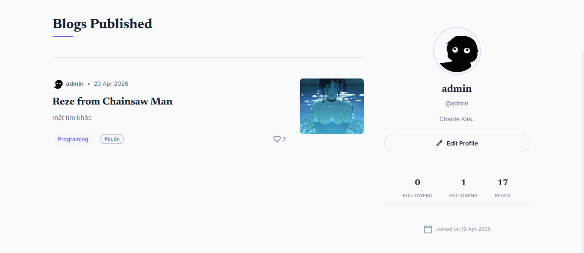
Ngoài ra ta có thể chỉnh sửa lại profile của mình, ở phần Settings sẽ có Edit Profile và Change Password thì ngay phần Edit Profile sẽ chỉ thay đổi được ảnh, email và tiểu sử. Ngoài ra, còn có Change Password giúp đổi mật khẩu.
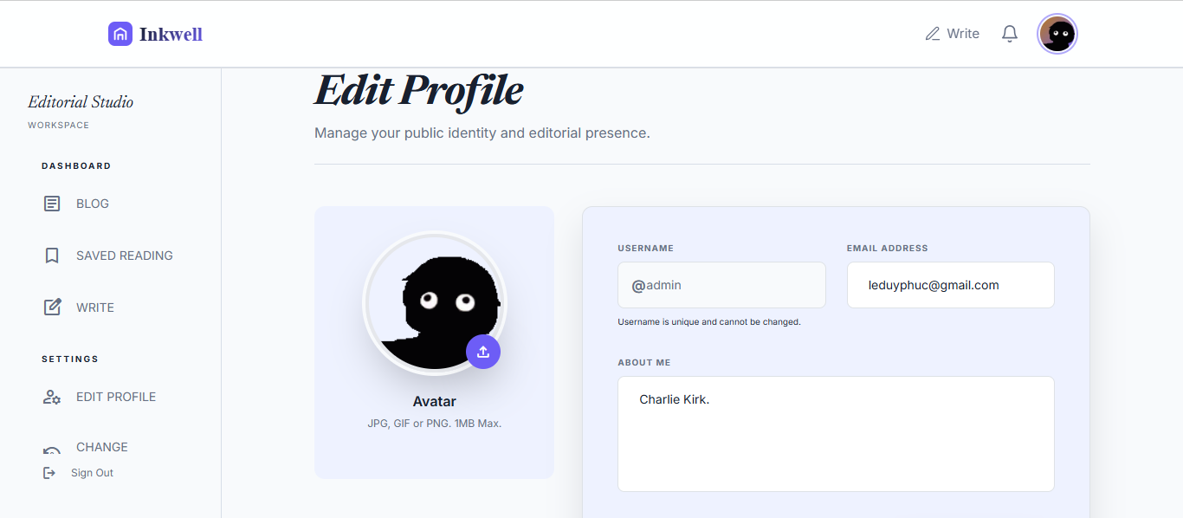
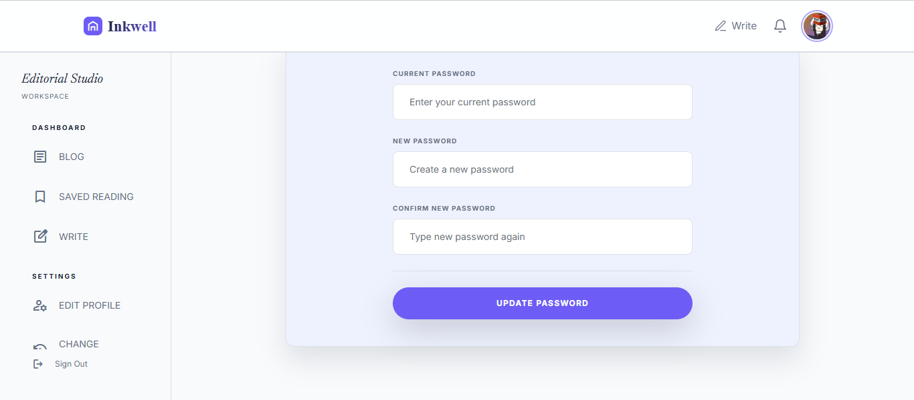
Ở mục Dashboard sẽ có Blog, Saved Reading, Write. Mục blog sẽ là những nội dung mình đã đăng công khai và đăng bản nháp, Saved Reading là các bài viết bạn đã lưu để đọc lại sau, Write là trang viết bài.
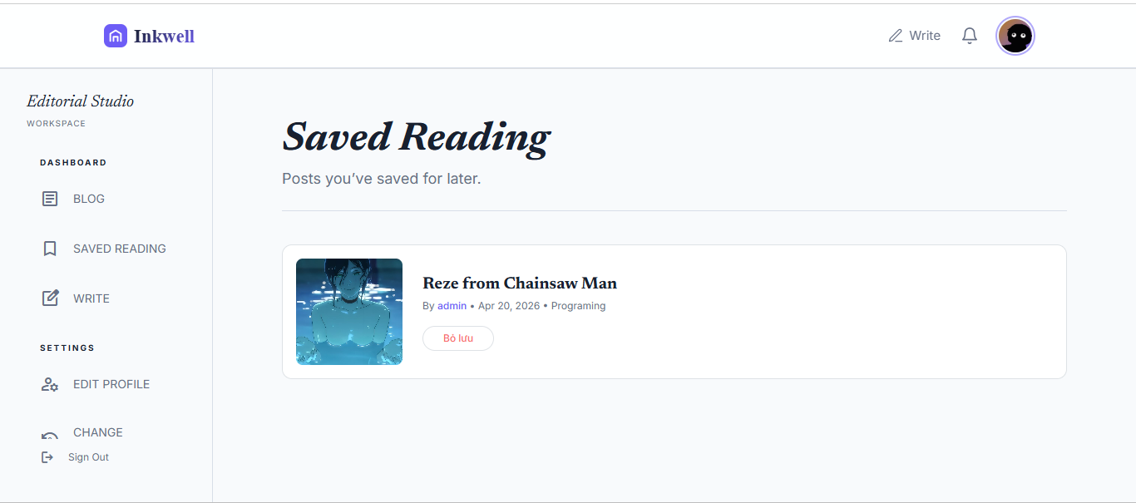
Đây là giao diện trang chủ sau khi đăng bài, ta có thể tương tác bằng cách thả tim, lưu, chia sẻ và bình luận dưới bài viết.
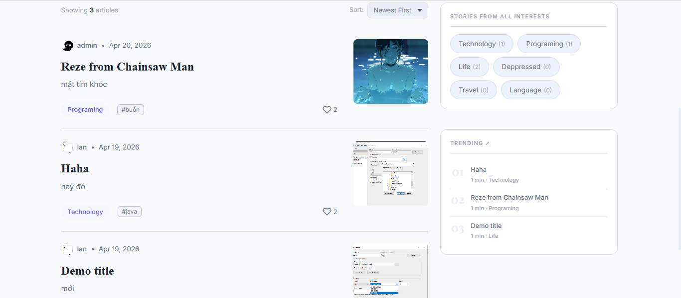
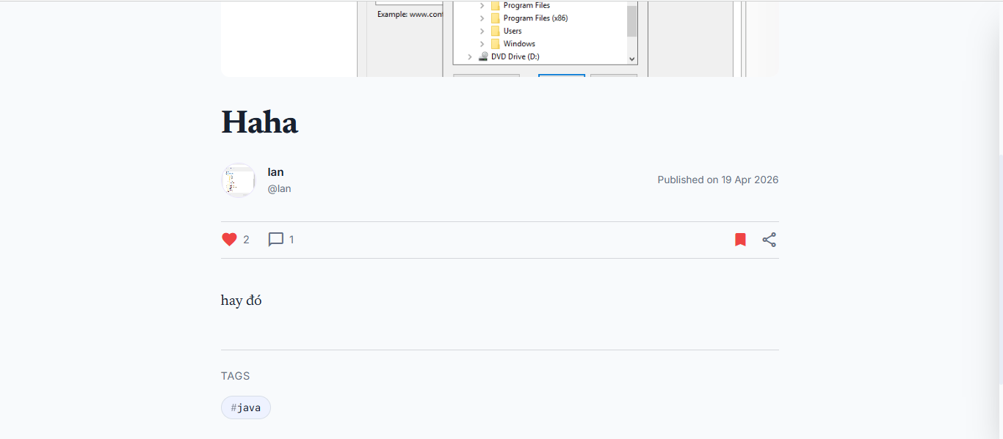
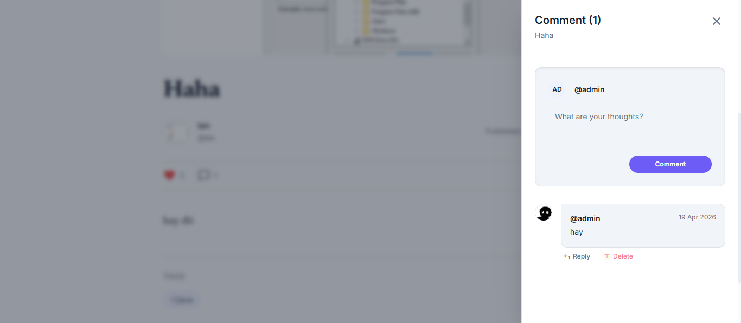

7.2 ADMIN
Cơ sở dữ liệu sẽ có tài khoản Admin sẵn chỉ cần đăng nhập tài khoản là admin và mật khẩu là admin, trang chủ vẫn giống như user nhưng phía trên ngay mục tài khoản sẽ có thêm phần Admin Controller.
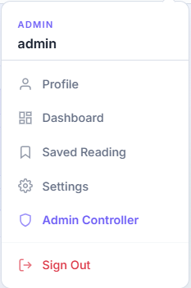

Bên sidebar Admin sẽ có 5 mục chính là Dashboard, Users, Posts, Categories & Tags và Homepage. Homepage sẽ quay lại trrang chủ website blog, còn 4 chức năng trên sẽ là công cụ để admin quản lý blog-website.

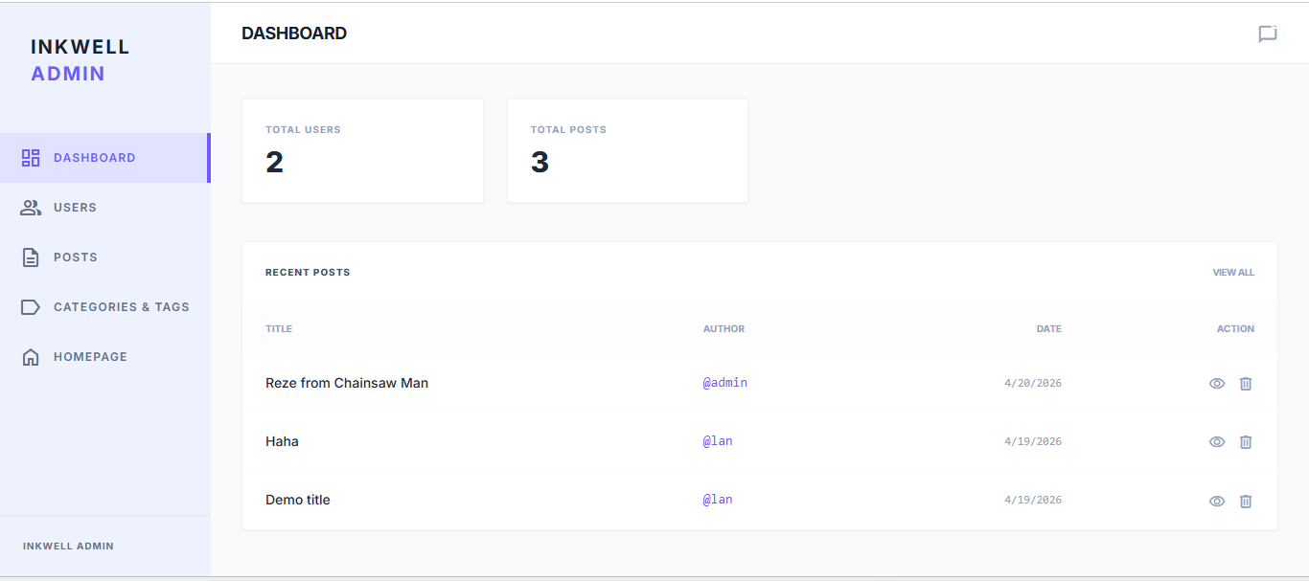
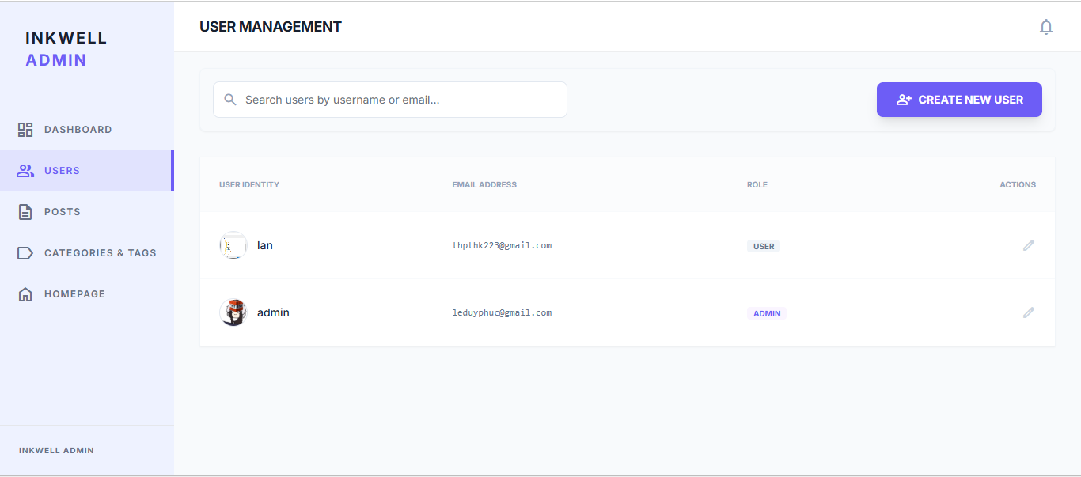

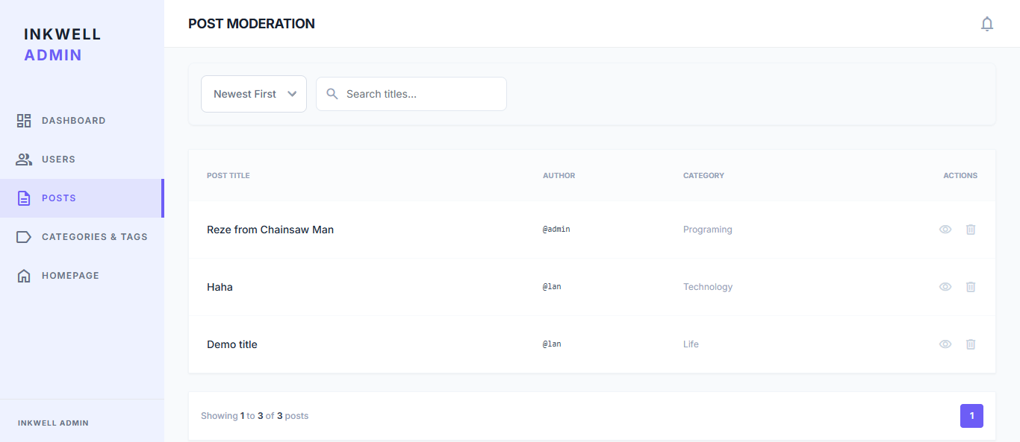
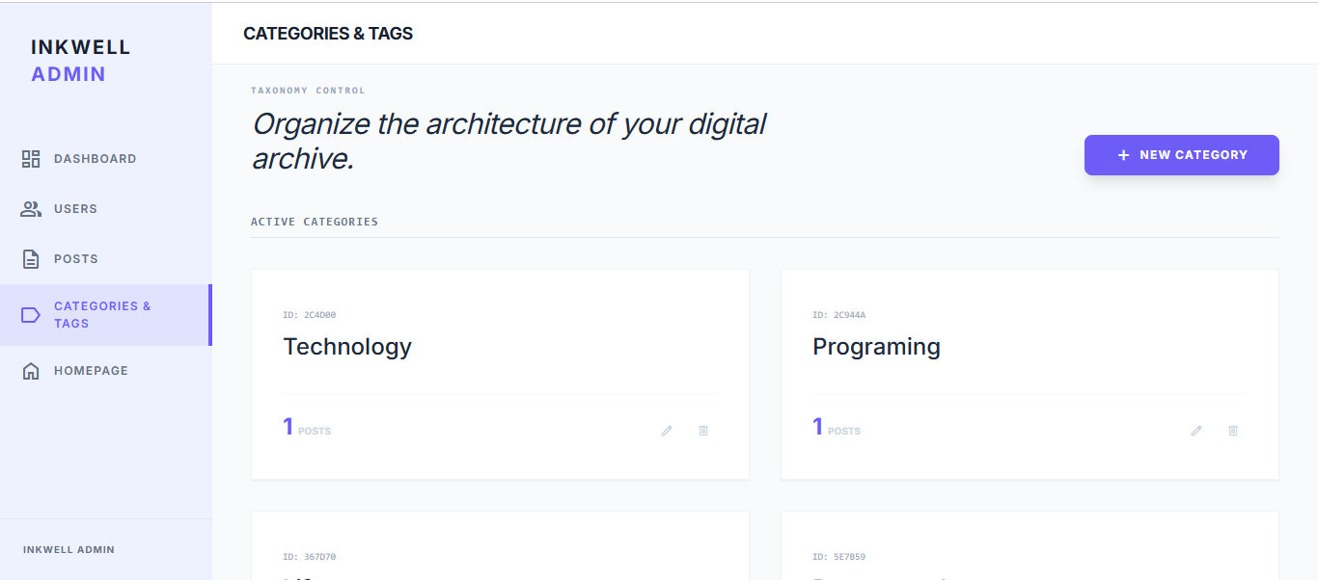
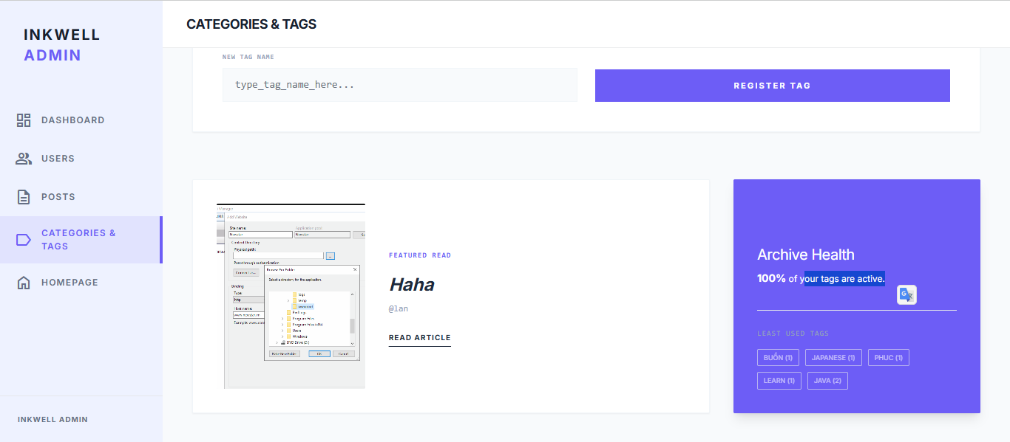

CHƯƠNG 8: KẾT LUẬN VÀ HƯỚNG PHÁT TRIỂN
Sau thời gian nghiên cứu và triển khai đề tài "Xây dựng Bog Website - diễn đàng trực tuyến", nhóm đã hoàn thành các mục tiêu đề ra ban đầu. Cụ thể:
Về mặt kiến thức: Nhóm đã nắm quy trình xây dựng một ứng dụng Web hoàn chỉnh theo mô hình MVC. Hiểu cách vận hành của hệ sinh thái Spring Boot, cách quản lý thực thể với Spring Data JPA và cơ chế bảo mật với Spring Security.
Về mặt kiến trúc hệ thống: Hệ thống được xây dựng theo mô hình kiến trúc phân tách giữa giao diện người dùng, dịch vụ xử lý và lưu trữ dữ liệu nhằm đảm bảo tính linh hoạt và khả năng mở rộng. Phần frontend được triển khai trên nền tảng Vercel, giúp tối ưu hiệu năng hiển thị và phân phối nội dung. Backend được phát triển dưới dạng web service và triển khai trên Render, chịu trách nhiệm xử lý logic nghiệp vụ và giao tiếp với cơ sở dữ liệu. Hệ thống sử dụng Cloudinary để lưu trữ và quản lý hình ảnh, cho phép tối ưu hóa việc tải lên và phân phối tài nguyên đa phương tiện. Kiến trúc này giúp tách biệt các thành phần, nâng cao hiệu suất, đồng thời dễ dàng bảo trì và mở rộng trong tương lai.
Về mặt sản phẩm: Xây dựng thành công hệ thống Blog với giao diện hiện đại, trực quan dùng Google Stitch. Các chức năng cốt lõi như Đăng ký/Đăng nhập, Quản lý bài viết (Tạo, Lưu nháp), Quản lý danh mục (Category), Thẻ (Tag), và hệ thống Thông báo đã hoạt động ổn định trên môi trường local.
Về mặt dữ liệu: Thiết kế được hệ thống cơ sở dữ liệu vật lý tối ưu, đảm bảo tính toàn vẹn dữ liệu và khả năng truy xuất nhanh chóng thông qua các mối quan hệ 1-nhiều và nhiều-nhiều.
Mặc dù đã đạt được những kết quả nhất định, tuy nhiên hệ thống vẫn còn tồn tại một số hạn chế do giới hạn về thời gian và kiến thức:
Triển khai: Dù đã tiến hành các bước đầu phân tách kiến trúc và thử nghiệm đưa lên Vercel, Render, ứng dụng hiện tại về cơ bản mới chỉ chạy ổn định nhất trên môi trường phát triển (Localhost), chưa được triển khai (deploy) hoàn chỉnh lên các nền tảng đám mây (Cloud) để người dùng thực tế có thể truy cập.
Hiệu năng: Chưa áp dụng các cơ chế lưu trữ đệm (Caching như Redis) để tối ưu tốc độ tải trang cho những bài viết có lượt truy cập lớn.
Giao diện: Mặc dù đã cố gắng tối ưu nhưng giao diện trên các thiết bị di động (Responsive) vẫn còn một số điểm chưa thực sự hoàn hảo.
Tìm kiếm: Chức năng tìm kiếm hiện tại mới dừng lại ở mức cơ bản, chưa có bộ lọc nâng cao hoặc công cụ tìm kiếm toàn văn (Full-text search).
Trong tương lai, để hệ thống trở nên hoàn thiện và mang tính ứng dụng cao hơn, nhóm dự kiến sẽ phát triển thêm các hướng sau:
Mở rộng tính năng người dùng: Tích hợp đăng nhập bằng mạng xã hội (Google, Facebook) thông qua OAuth2 để tăng trải nghiệm người dùng.
Nâng cấp tương tác: Phát triển hệ thống bình luận đa cấp (Nested Comments), tính năng "thả tim" thời gian thực bằng WebSocket và tính năng báo cáo bài viết vi phạm.
Tích hợp AI: Sử dụng các mô hình học máy cơ bản để gợi ý các bài viết liên quan dựa trên sở thích và hành vi đọc của người dùng.
Tối ưu hóa SEO: Cấu hình chuẩn SEO cho các bài viết để dễ dàng tiếp cận người dùng thông qua các công cụ tìm kiếm.
Triển khai thực tế: Bên cạnh các nền tảng hiện tại, đóng gói ứng dụng bằng Docker và triển khai đồng bộ lên các dịch vụ như AWS, Heroku hoặc Google Cloud Platform để đưa website vào hoạt động chính thức.

CHƯƠNG 9: TÀI LIỆU THAM KHẢO
[1] W3Schools: https://www.w3schools.com
[2] Spring MVC: https://www.javatpoint.com/spring-3-mvc-tutorial
[3] Gemini AI: https://gemini.google.com
[4] ChatGPT AI: https://chatgpt.com
[5] Youtube - Master2Teach: https://www.youtube.com/watch?v=_Mzi1rYtI5U

